客户端帮助文档
客户端帮助文档 1
一．GM管理 1
二．超级舞者 11
三．充值消费 23
四．9YOU用户中心 25
五．劲舞团 28

1．GM管理
1．用户管理

选择 “系统管理” 菜单的 “用户管理” 项（如图一），打开用户列表界面(图二)。该界面分为两大块：功能按钮区，跟信息列表区。
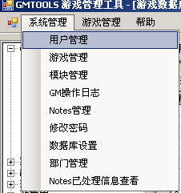
图一
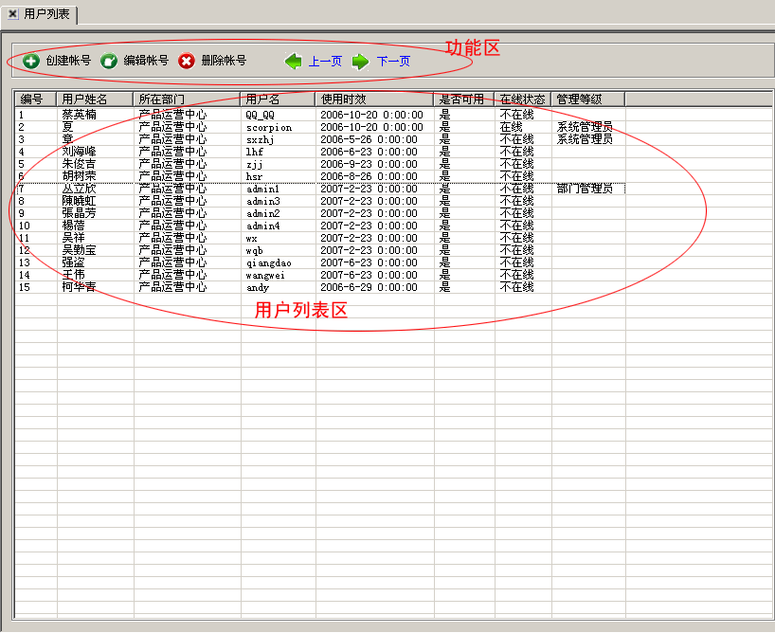
图二
点击 创建帐号 按钮 或者 右键信息列表区在弹出的菜单中（图三）选择 新建用户 便可打开功能界面（如图四）。

在信息列表中选中任意一行，点击 删除帐号 按钮 或者右键信息列表区在弹出的菜单中（图三）选择 删除用户 便可将选中行的GM信息从中移除。

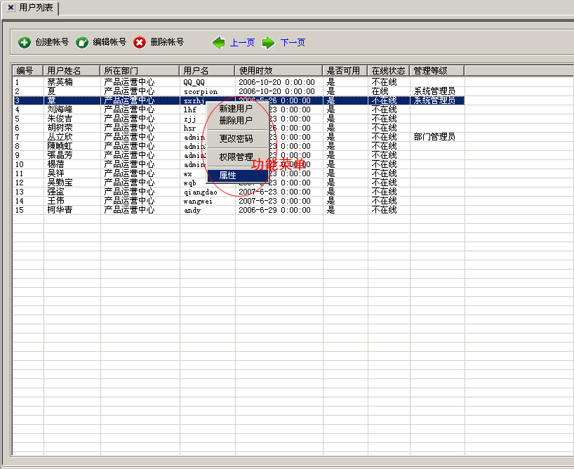
图三
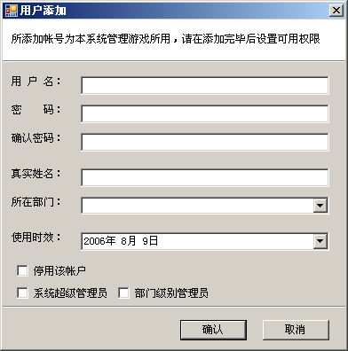
图四

在信息列表中选中任意一行，点击 编辑帐号 按钮 或者 右键信息列表区在弹出的菜单中（图三）选择 属性 便可打开功能界面（如图五），对选中的GM进行相关信息设置。

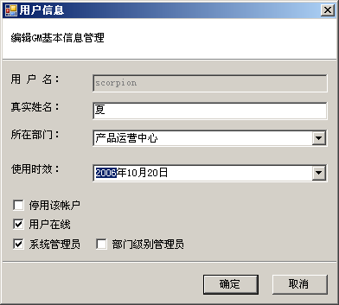
图五

在信息列表中选中任意一行，右键信息列表区在弹出的菜单中（图三）选择 权限管理 便可将选中行的GM的游戏管理权限进行设置。

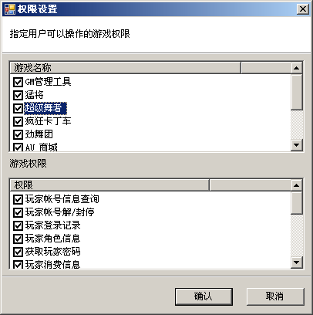

2．游戏管理

选择 “系统管理” 菜单的 “游戏管理” 项，便可打开如下图所示的信息列表。选择 “创建游戏”或“编辑游戏”按钮便可打开 图2-2 或 图2-3 进行相关操作。
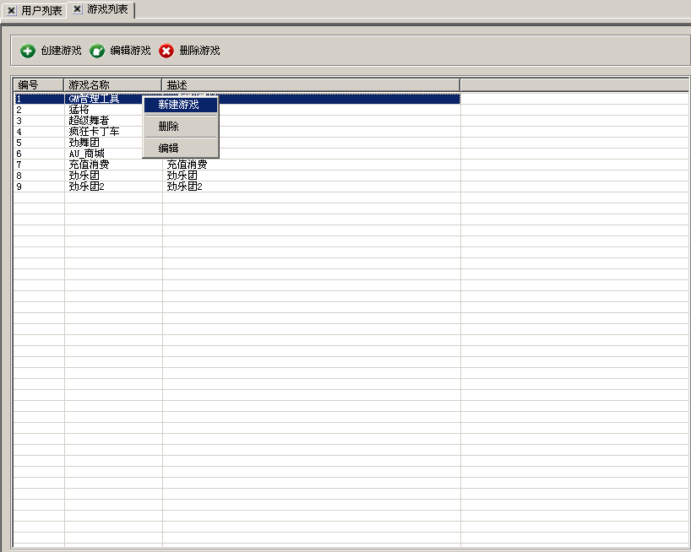图 2-1
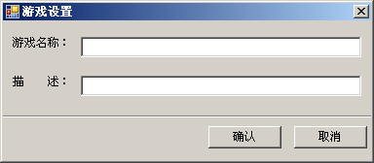
图2-2
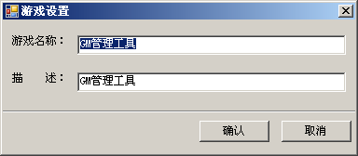
图 2-3

3．模块管理

选择 “系统管理” 菜单的 “模块管理” 项，便可打开如下图所示的信息列表。选择 “创建模块”或 在列表中选中任意一行，然后点击“编辑模块”按钮便可打开 图3-2的界面 进行相关操作。

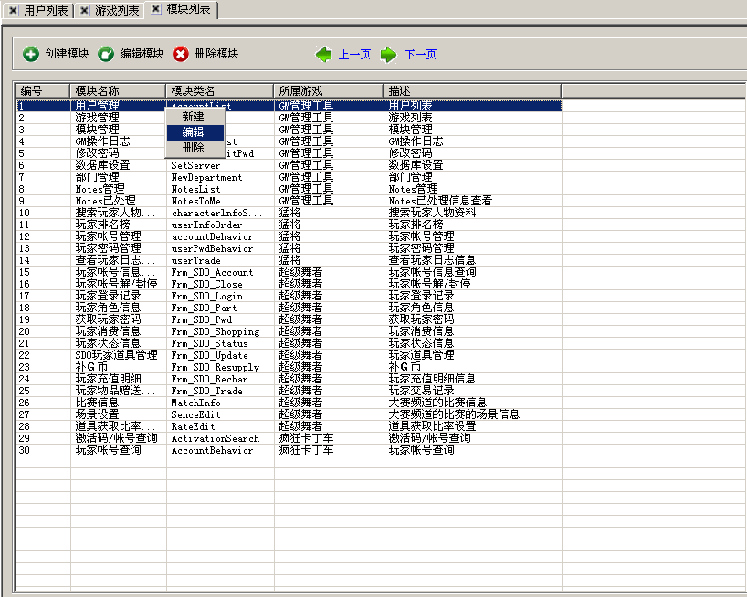
图 3-1
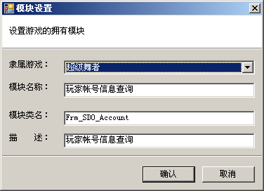
图 3-2

4．部门管理

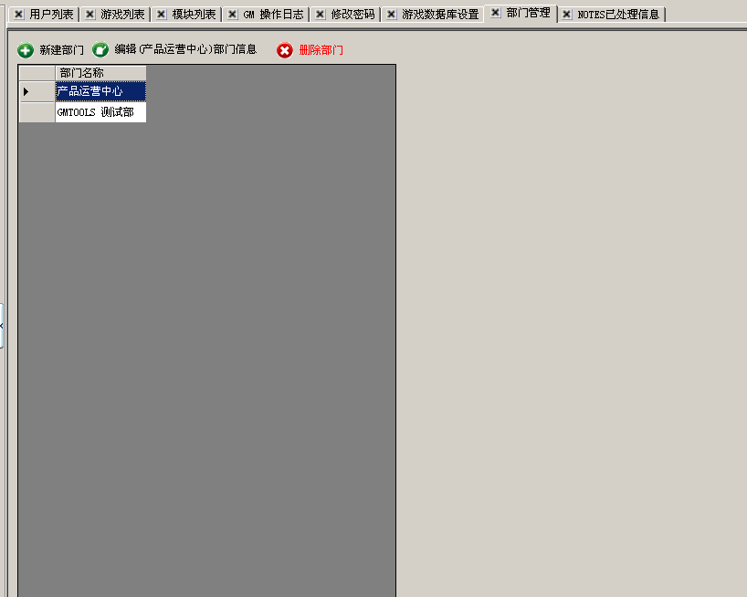
图 4-1
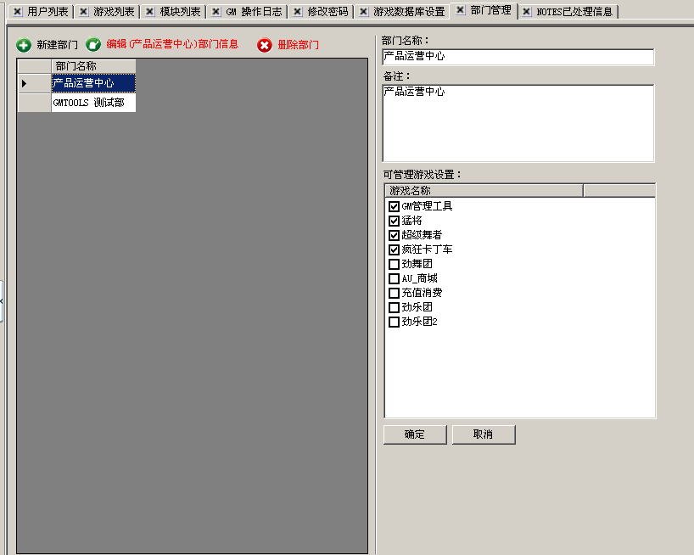
图 4-2

5．问题提交
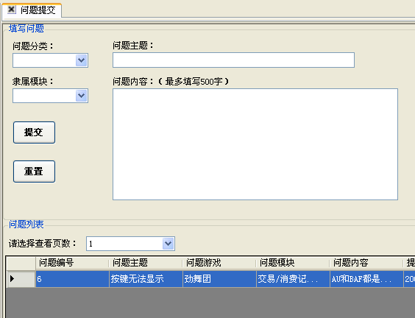

图5－1
选择 “系统管理” 菜单的 “问题提交” 项，便可打开如图5－1所示的信息列表。问题列表显示了用户提交的历史问题，状态分为“未解决”和“已解决”。填写好完整的信息后，点击“提交”，便可以提交问题。如果不慎填写错误，可以右键单击记录，点击修改，如图5－2

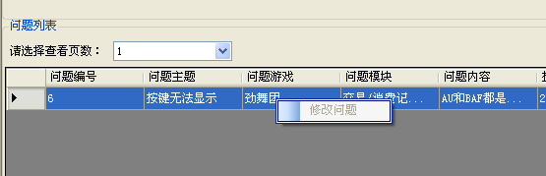
图5－2（注：如果当前用户点击的不是自己所提交的问题则不能修改，或问题已经为“已处理”也不能修改）

点击修改后再填写完整信息，再次提交便可。

6．问题处理

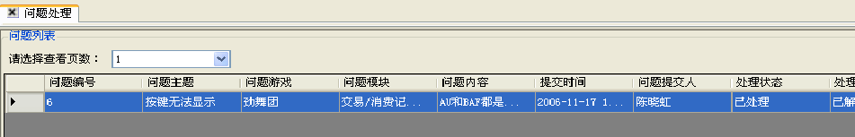
图6－1

选择“系统管理”菜单的“问题处理”，便可打开如图6－1所示信息。问题列表显示所有提交过的问题记录。单击某一条记录便可以填写处理方案，且问题的处理状态变为已解决。已解决的问题不能再次被处理。

2．超级舞者
1．玩家帐号信息查询

操作说明：
选择服务器，然后输入玩家的帐号，查询输入玩家的相关信息以及第一次使用跳舞毯时间。

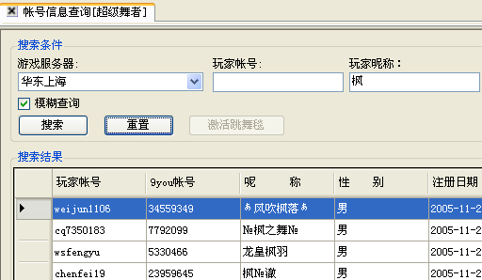

还可以使用模糊查询，通过输入玩家的昵称来模糊查找玩家信息。
2．玩家帐号解/封停

操作说明：
选择服务器，点击[搜索]按钮可查看已经被停峰的帐号，如果高没有将会提示“没有被停封帐号”
点击[停封帐号列表]中的记录行可跳转至[解封操作]。该选项页中的帐号名称为刚才选中的记录行的玩家帐号，并且在下方有显示停封原因，点击[解封]按钮可以对该帐号进行解封操作
点击[封停帐号]选项页可对玩家进行停封操作。在该页的相应内容中填入信息以及封停天数并点击[停封帐号]按钮就可以了。

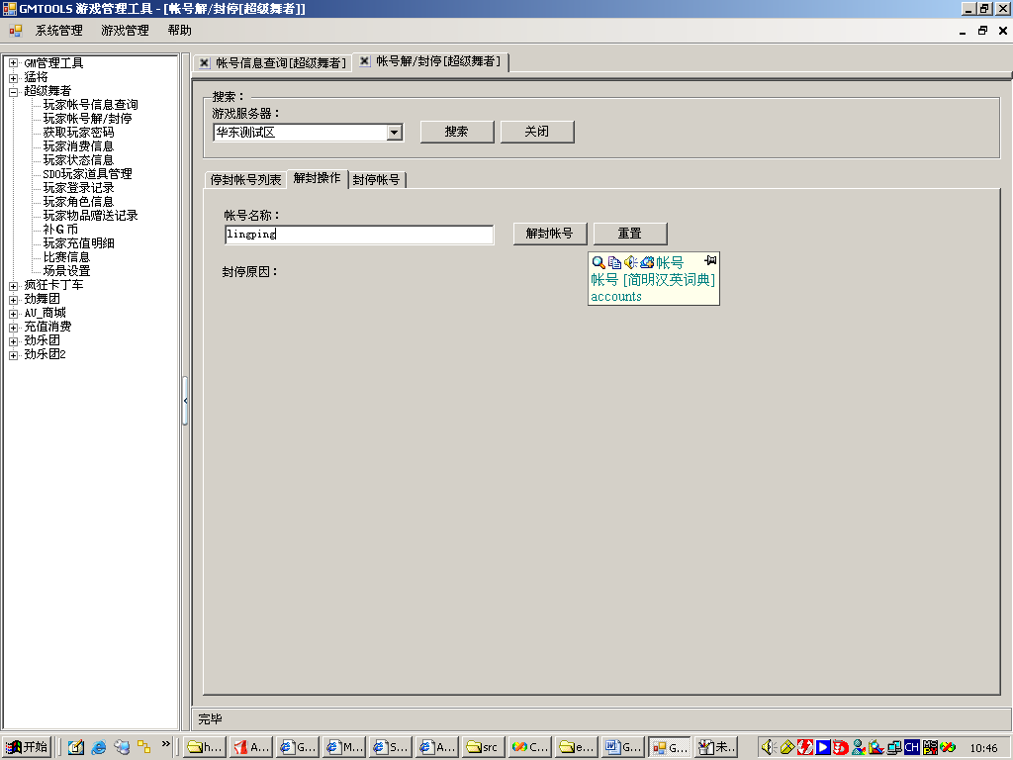

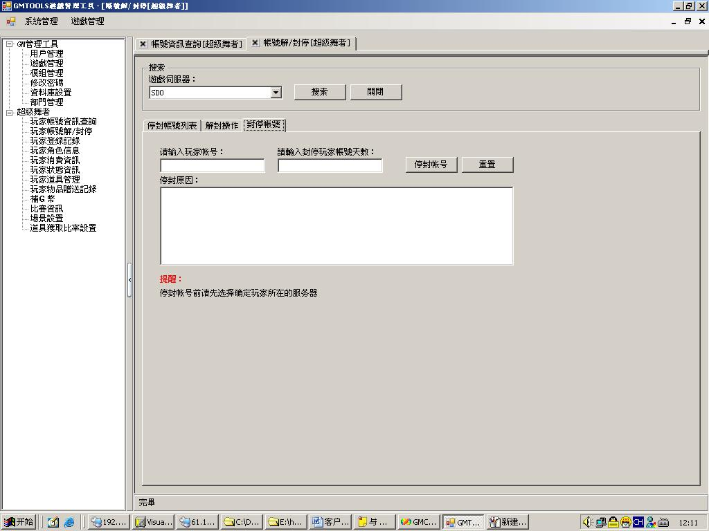

3．获取玩家密码
操作说明：
选择[游戏服务器]，然后在[玩家帐号]处输入要重置密码的玩家帐号，点击[搜索]按钮便可获得输入的玩家的密码。

4．玩家消费信息
操作说明：
选择[服务器]，查看的[时间范围]并且输入[玩家帐号]，最后选择您要查看的玩家消费的[货币类型]便可浏览记录信息。

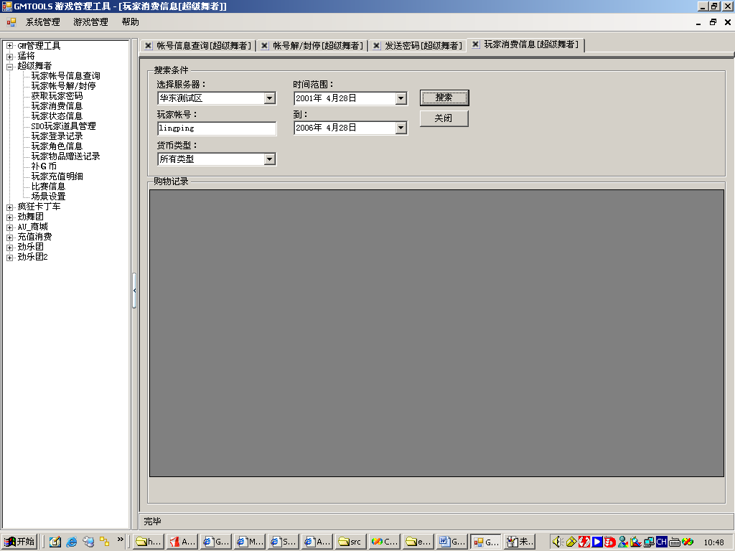

5．玩家状态信息
操作说明：

6．玩家道具管理
操作说明：
选择[游戏服务器]，并填写[玩家帐号]，点击[搜索]按钮后可在[角色信息]中查看到该玩家的相关信息。
点击该玩家记录行则可对该玩家信息进行修改。
在选择了玩家（既点击了[角色信息]的玩家记录行）后，便可查看玩家的[身上装备]及[礼物盒]了。选择[身上装备]选项页中的某行记录，可对其进行[删除道具]操作

7．玩家登陆记录

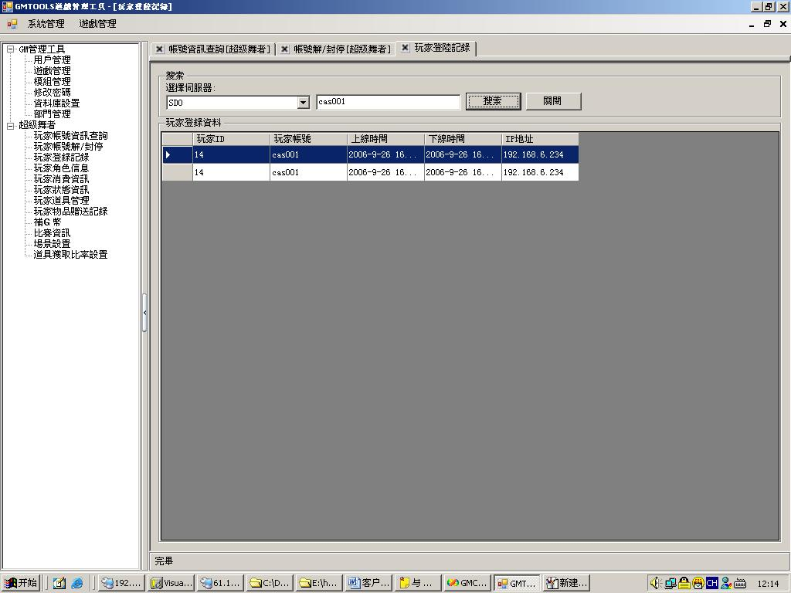

8．玩家角色信息
选择[游戏服务器]，然后在[玩家帐号]或[玩家昵称]钟输入内容，点击[搜索]按钮便可在[角色信息]中查看玩家的游戏中信息，单击该条记录可以查看该玩家身上的物品信息。
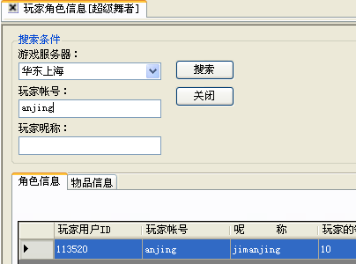

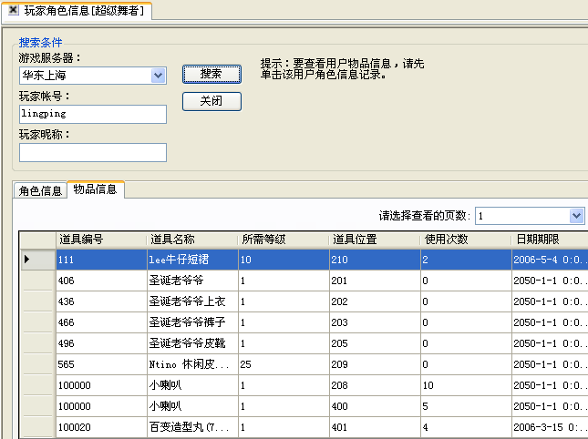

9．玩家物品赠送记录
选择[服务器]，然后再[赠送人帐号]或[接收人帐号]中输入信息，便可查看玩家的赠送、被赠送记录

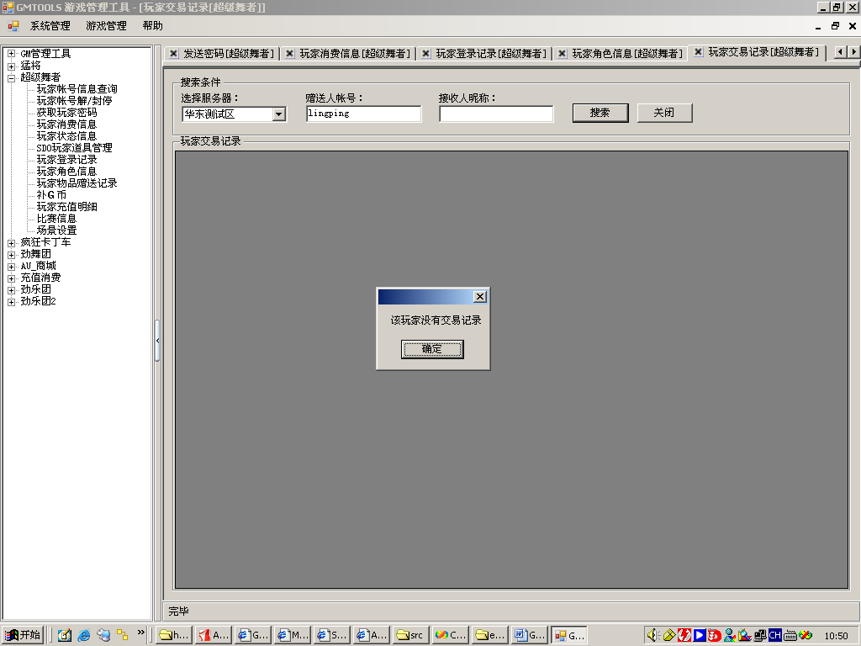

10．补G币
选择[服务器]，并填写[赠送人帐号]，点击[搜索]按钮可查看该玩家的[当前G币金额]，然后可在[补发金额]中输入要补发的金额，点击[补发货币]按钮

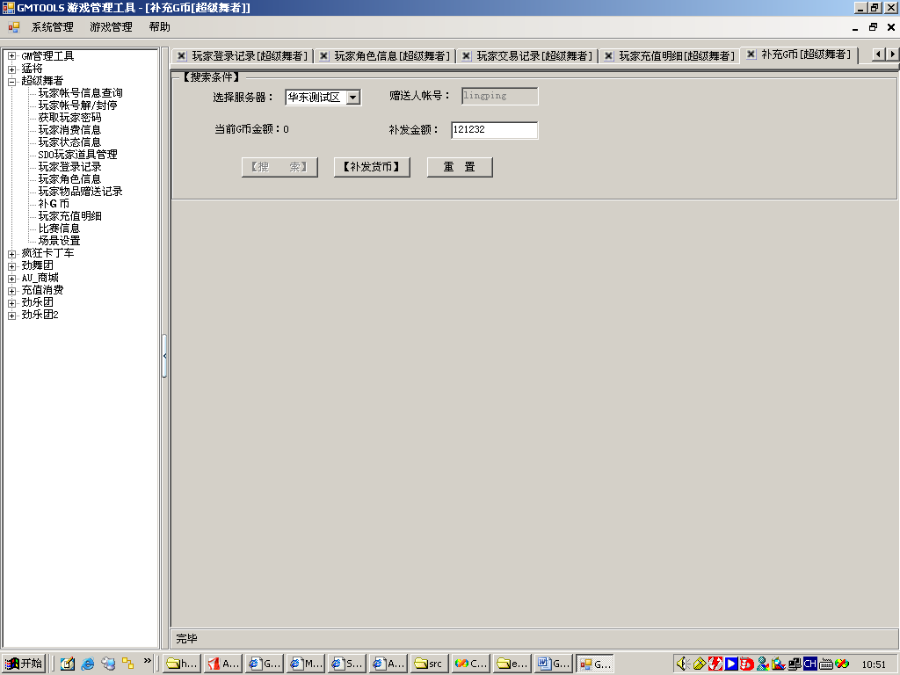

11．比赛信息

抓取列表信息：
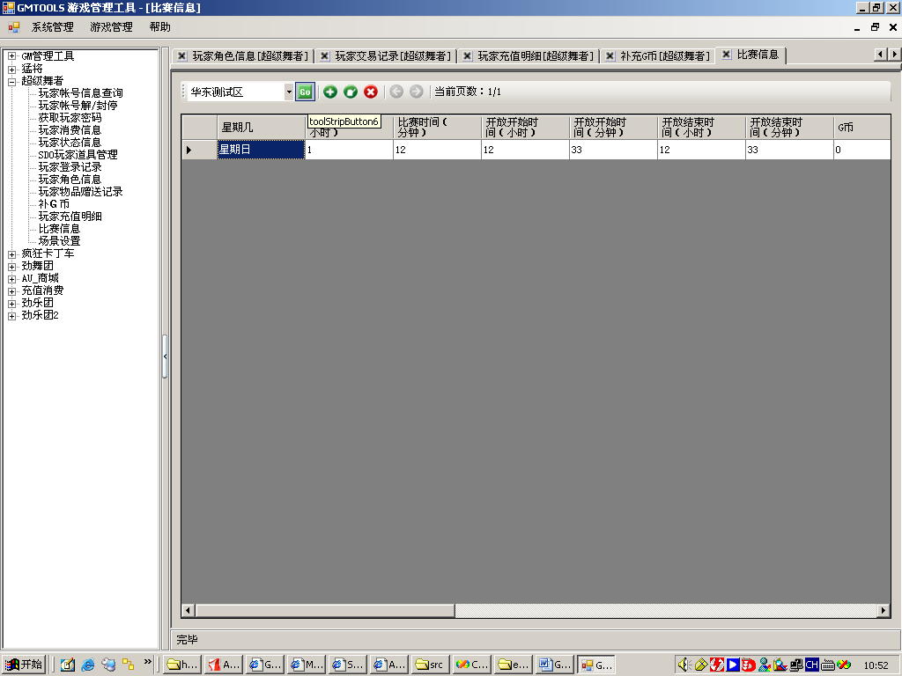
添加/编辑
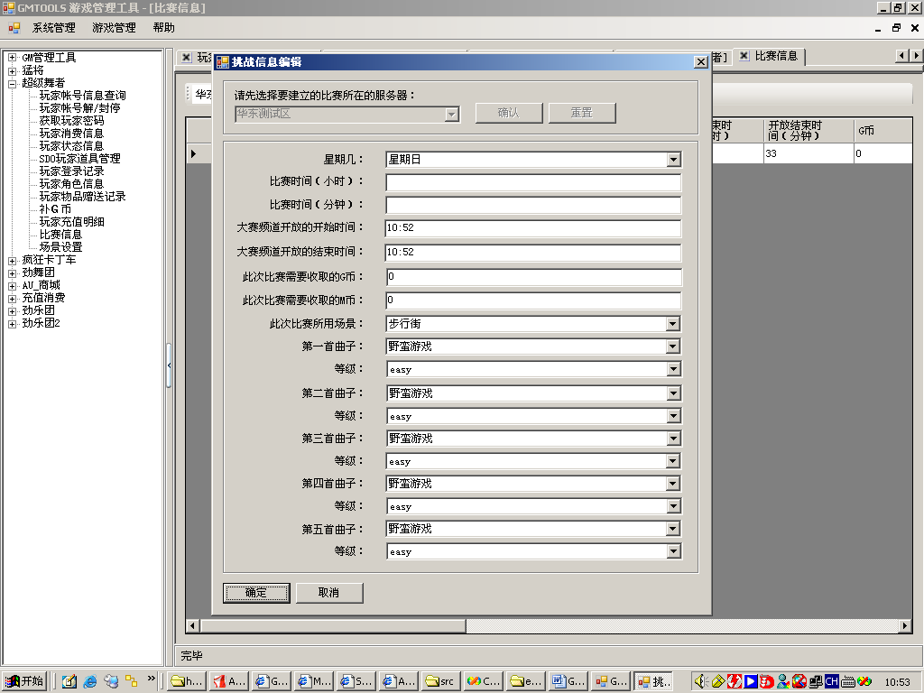

12 场景设置

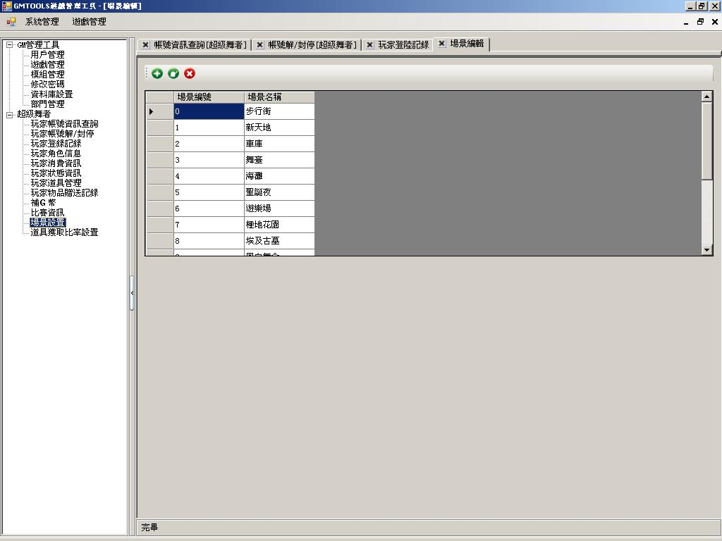

13道具获取比率设置
查找所有物品
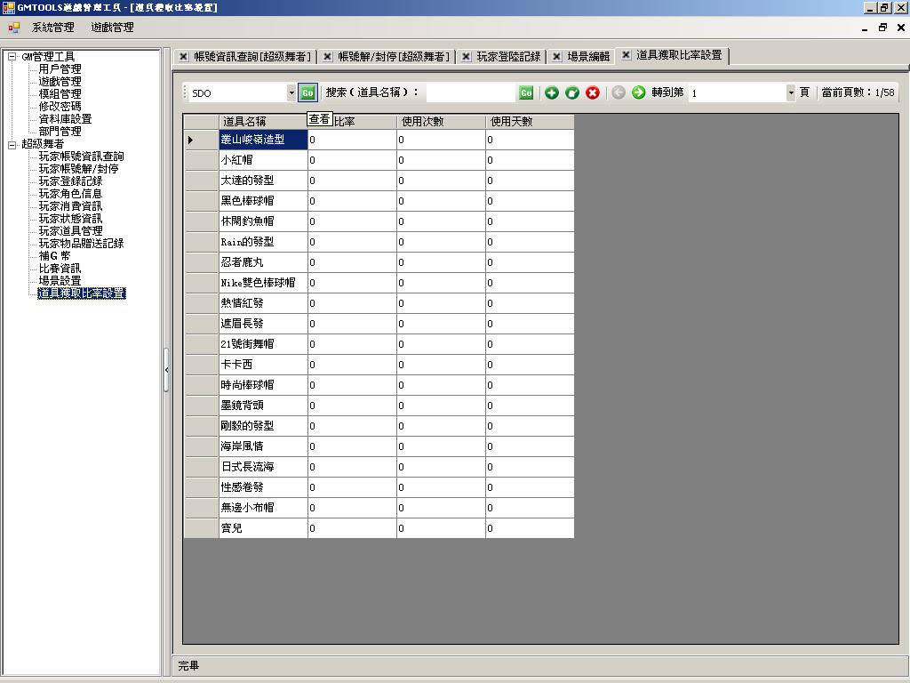

设置物品信息
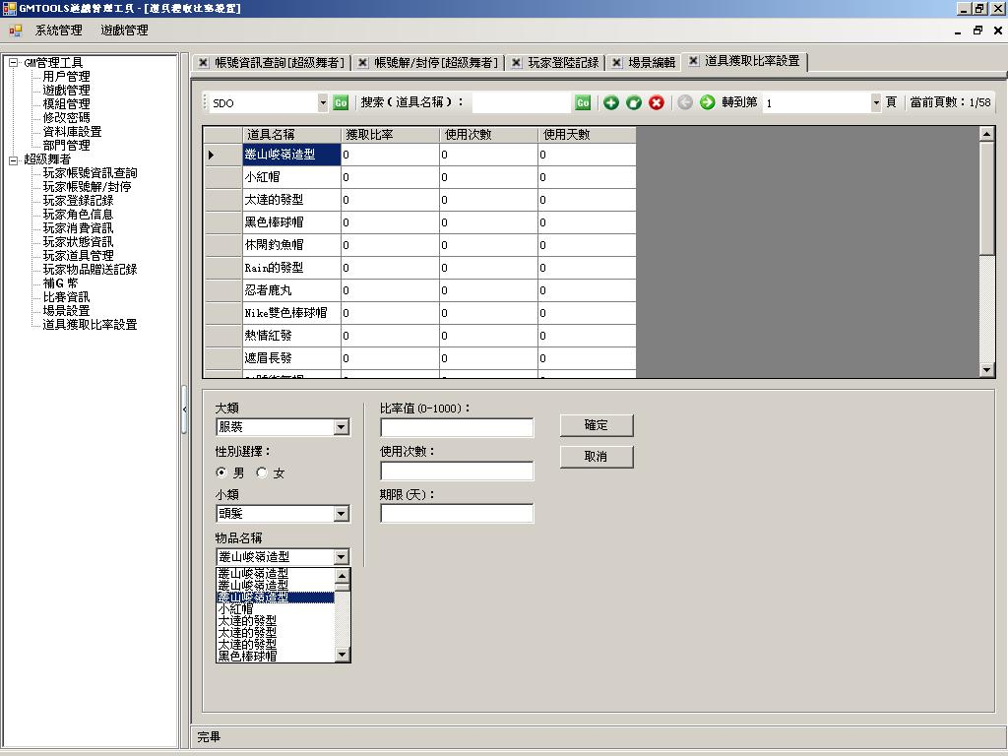

单件物品编辑
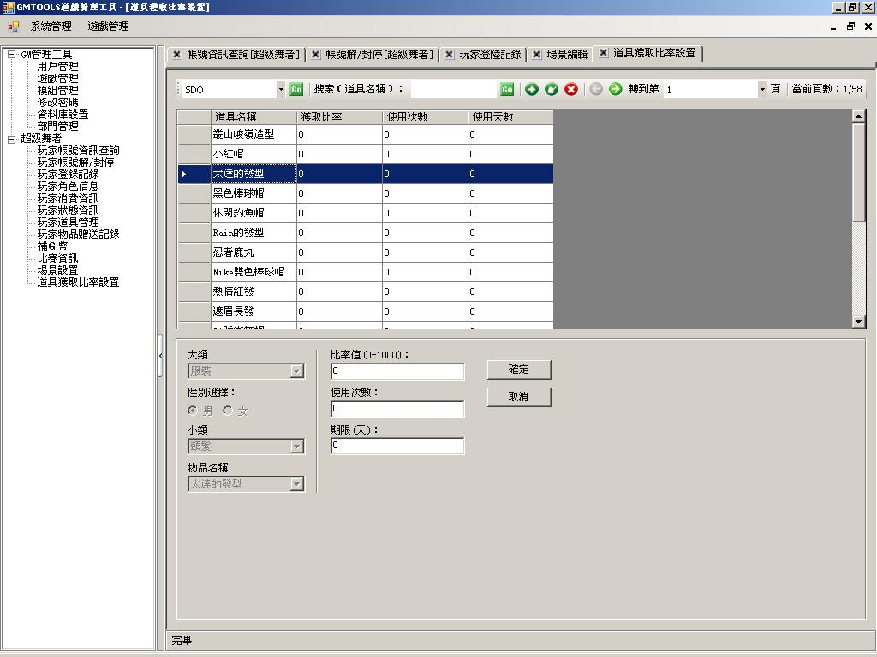
模糊查询物品信息
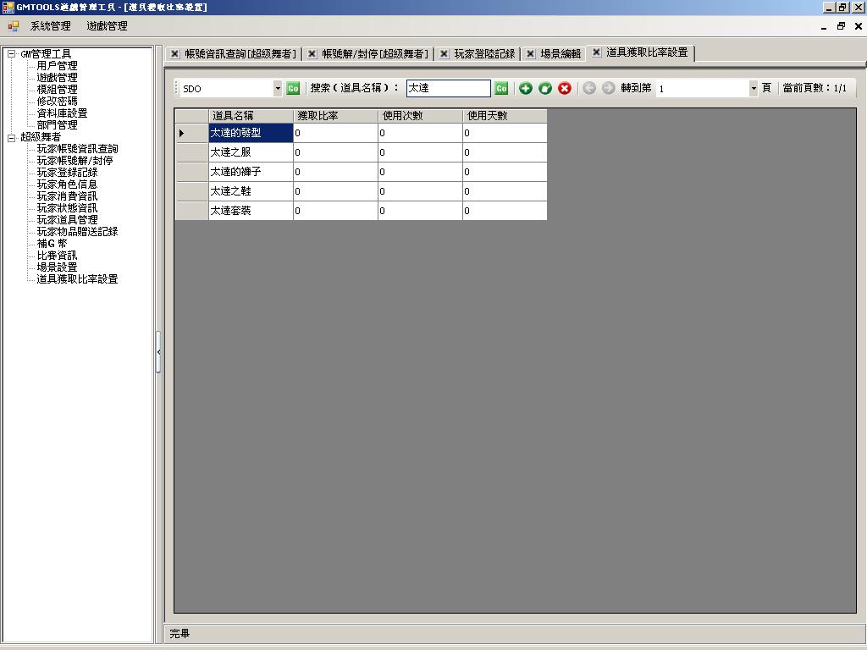

14．强制玩家下线

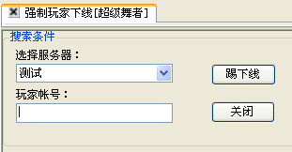

选择服务器，输入玩家帐号名称，点击，便可以踢该玩家下线。

15．批量强制玩家下线

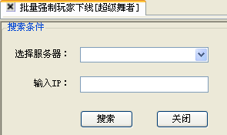

选择服务器，输入所要踢下线的IP，会显示如下列表

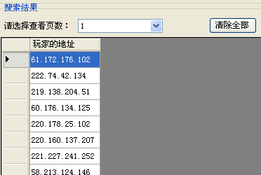
单击，便可将该网关的玩家全部踢下线。

16.摇摇乐道具设置功能
选择一个大区，点击GO按钮，

列表显示道具编号、道具名称，等级、该等级中奖的概率，该物品在该等级出现的概率，
道具使用次数，使用天数。
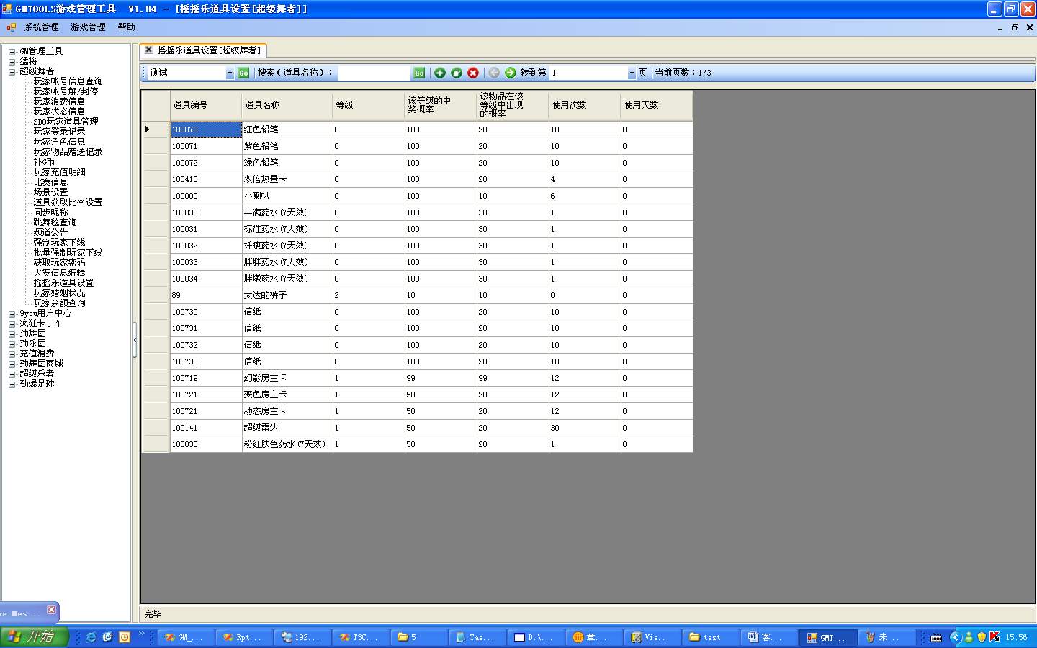
选择+号按钮

界面出现添加摇摇乐获取概率窗体
选择一个大类、性别，再选择一个小类，选择一个道具，
设置等级、摇摇乐等级出现的概率（以千分比 1-1000%）

设置该物品在等级中的出现的概率（同上）
设置道具使用天数、期限
点击“确定”按钮，添加一条记录

编辑选择一个列表里面一条摇摇乐的记录，点击编辑按钮，画面跟添加一样，修改其信息，点击“确定”按钮

删除选择好一个列表里面一条摇摇乐的记录，系统提示确定删除该记录，点击确定以后，从列表删除选择的记录
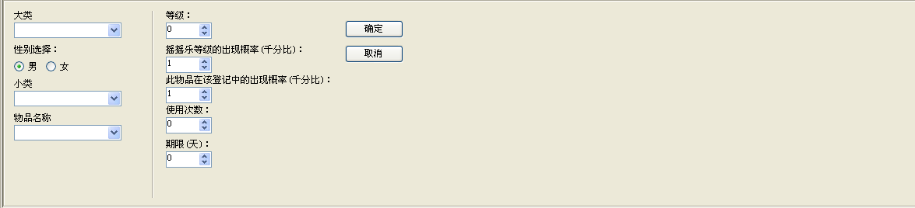

17 查询玩家道具删除记录
选择需查询的服务器列表
输入玩家用户名
选择开始时间 和 结束时间
查询玩家此时间范围内所自行删除的道具记录
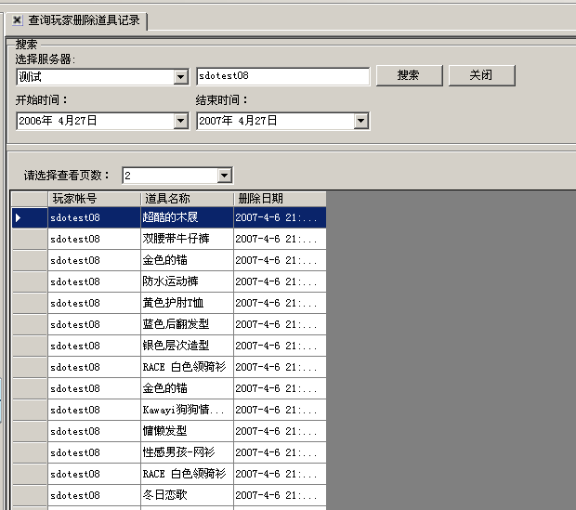

18 查询外挂使用次数
选择需查询的服务器列表
输入玩家用户名
查询玩家上次服务器维护之后至本次服务器维护之前的外挂使用次数

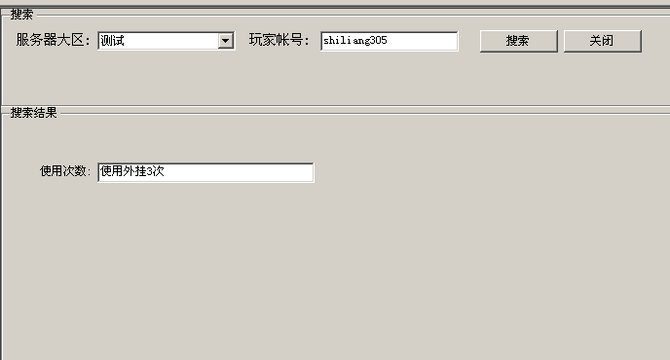

19 查询玩家MiniDance在线时间

选择需查询的服务器列表
输入玩家用户名
查询玩家MiniDance在线时间

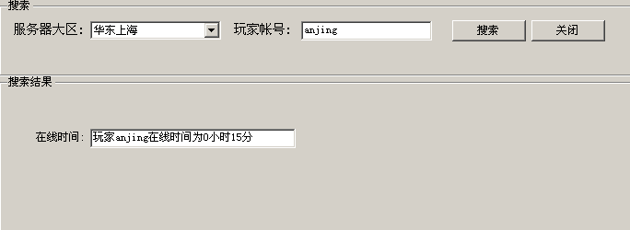

20 查询跳舞毯记录

输入序列号 或 激活码 查询跳舞毯信息
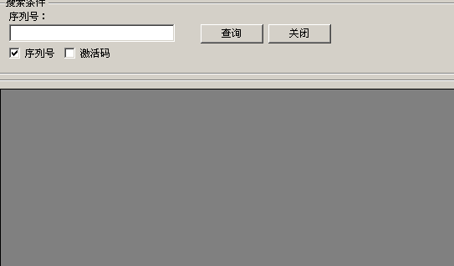

21 玩家婚姻状况查询

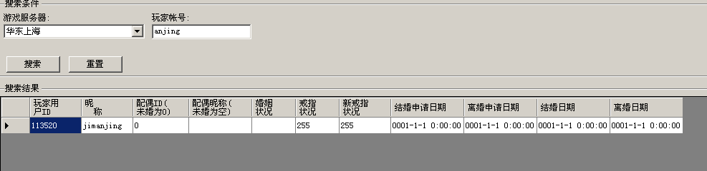

选择需查询的服务器列表
输入玩家用户名
查询该玩家婚姻状况
22 拼图获得物品设置
选择需查询的服务器列表 查询出所得物品信息
选择物品后可编辑该物品的获得几率
确认后提交服务器修改
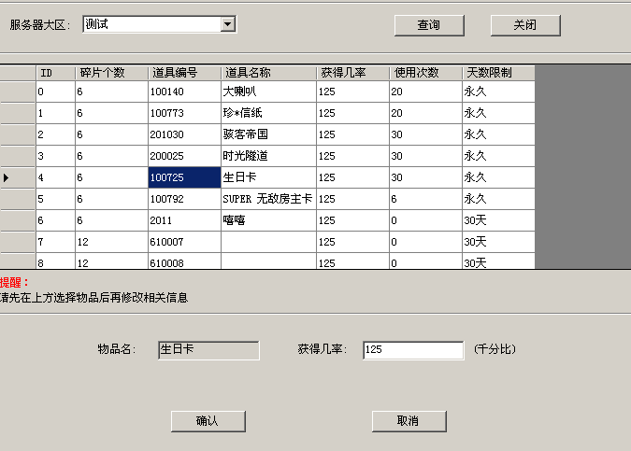

23 SDO在线时间查询

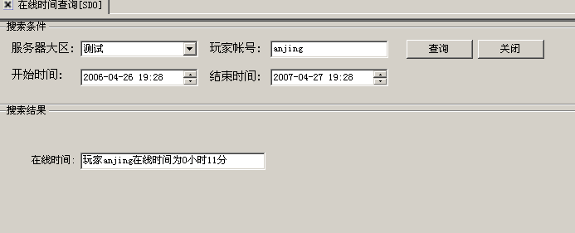

选择需查询的服务器列表
输入玩家用户名
选择开始时间 和 结束时间
查询玩家此时间范围内总在线时间

24

3．充值消费
1．用户充值记录
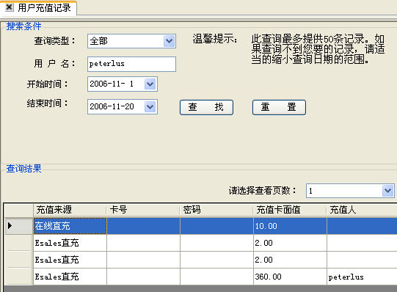
可以查看该用户在指定范围内的充值记录。
2．用户消费记录
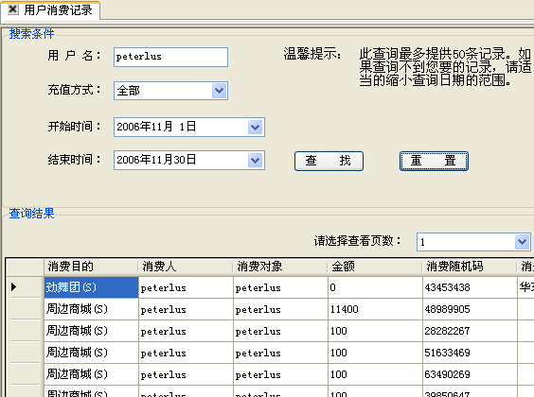
可以查看该玩家在指定日期内所有的消费记录。
3．用户余额查询

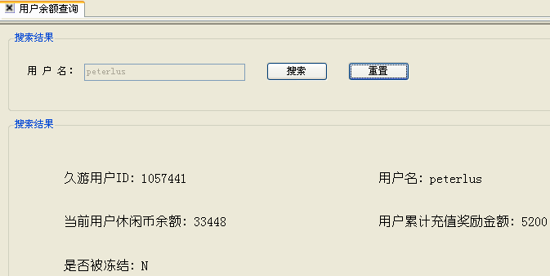
输入用户名，查出该用户当前的余额等一系列信息。

4．点卡查询

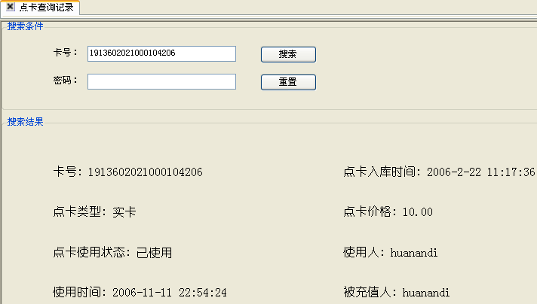
如果只输入卡号，或者输入的密码匹配程度不到90％，则不显示卡号的密码，否则显示卡号密码。

4．9YOU用户中心
1．获取玩家密码

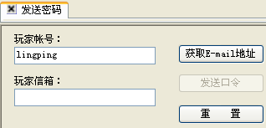
输入玩家帐号后点击，结果如下：
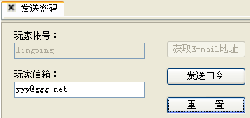
单击则可将该玩家的密码发至该玩家的邮箱

2．9YOU用户信息
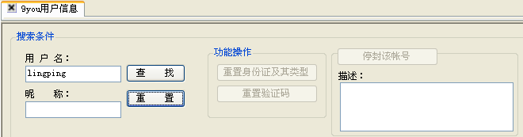

输入玩家的用户名或昵称 然后单击，结果如下图：
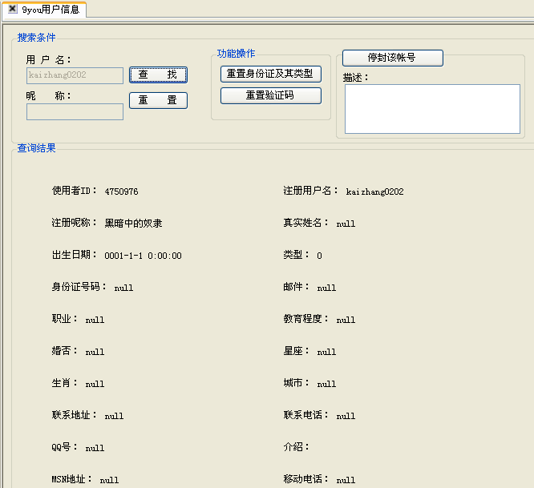
显示了该玩家的基本信息，还可以执行以下的操作：，，。

3．9YOU用户信息（限制）

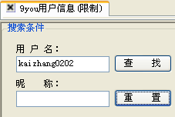
该功能只能查看玩家的信息，不能对该玩家进行任何操作！

5．劲舞团
1．物品发送
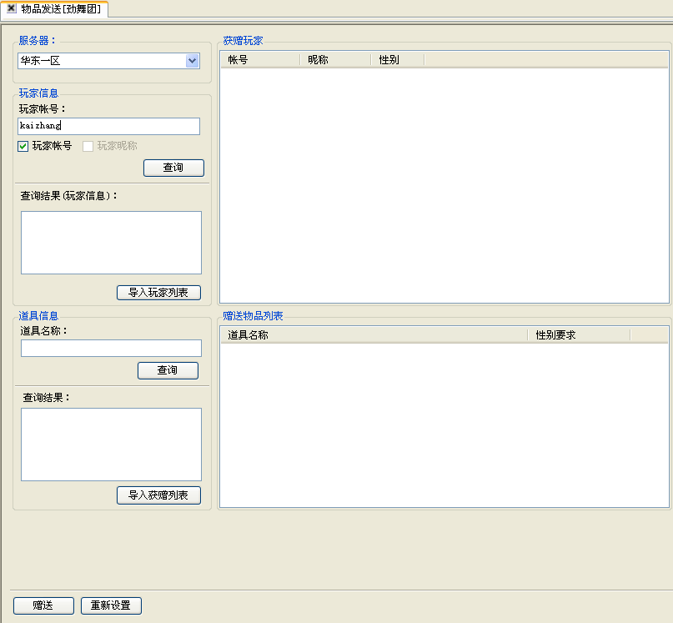

选择服务器，输入玩家帐号，点击查询如下图：
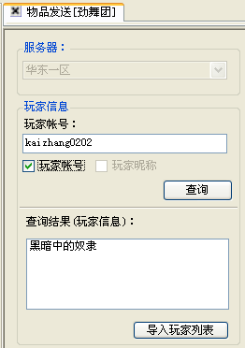

显示玩家的昵称，选择该玩家，然后单击，将玩家添加至右边的“获赠玩家”：
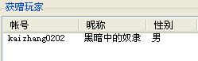

然后输入要添加的道具名称（可模糊查询）：
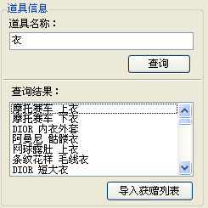
依次选中要添加的道具，然后单击：

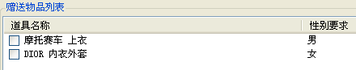
在赠送物品列表中选择要赠送的道具，然后点击
就可以将这些道具赠送给相应的玩家。

2．交易/消费记录查询
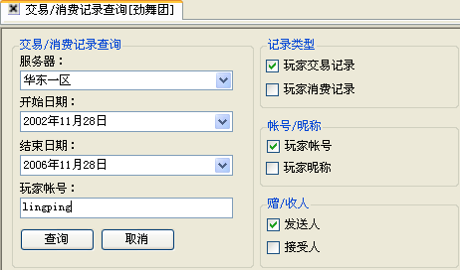
选择好服务器，开始日期，结束日期，玩家帐号，记录类型等等条件，然后单击

如下图：
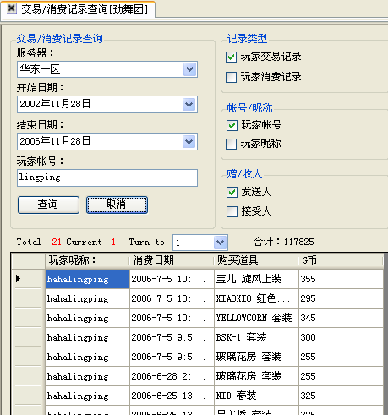

3．用户资料查询
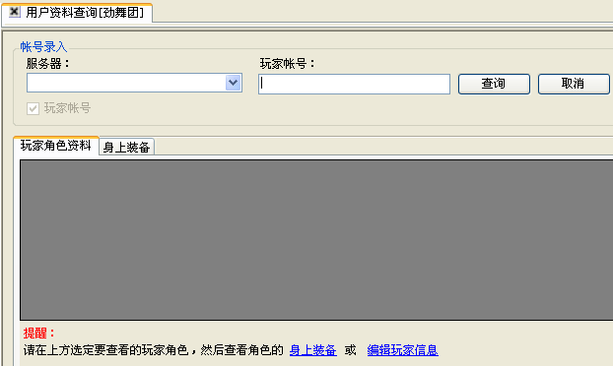
选择服务器，输入玩家帐号，然后单击
如下图：
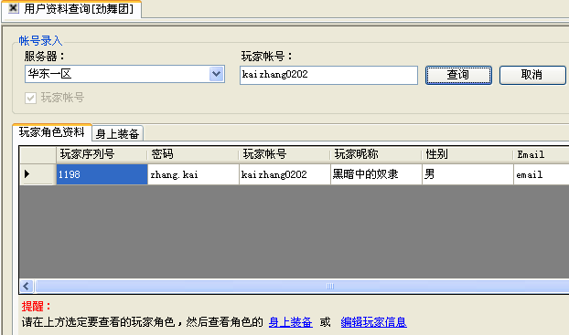
选择该玩家记录，然后点击
结果如下：
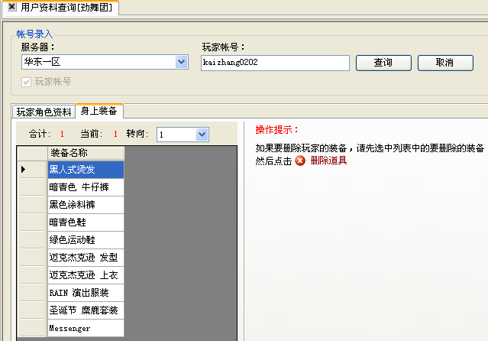
选中某个道具，然后点击可以删除选中的道具。
如果点击
则如下图：
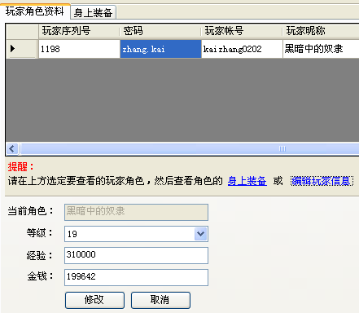
输入玩家的等级，经验，金钱后，点击，则可修改该玩家相应的信息。

4．用户资料查询（只读）
该功能不能修改玩家的等级金钱和经验，也不能删除玩家身上的装备。

5．帐号解/封停
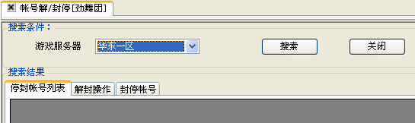
选择游戏服务器，然后点击
则在停封帐号列表中显示出该服务器内所有已经被停封的帐号：

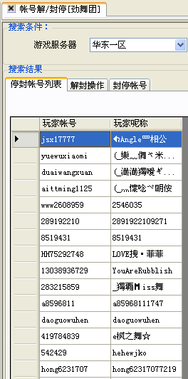

单击某一条记录，则界面自动跳转到解封操作：
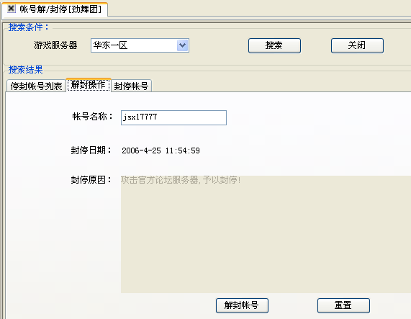
单击，可以对该帐号进行解封操作。
点击封停帐号页面，界面如下：
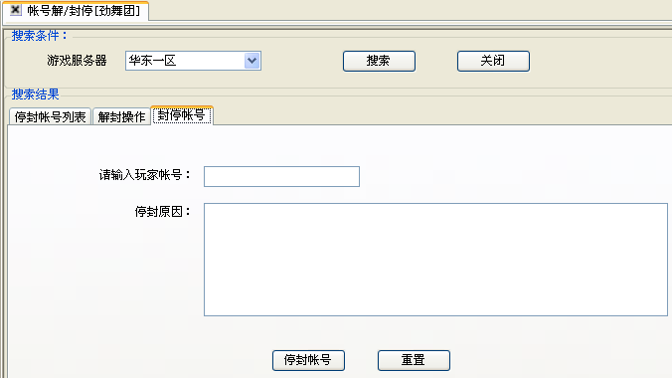

输入玩家帐号和停封原因，然后单击，可以对该帐号进行停封操作。

6．昵称同步
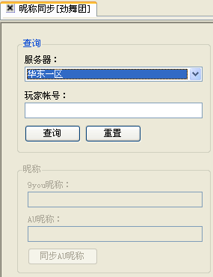
选择服务器，输入玩家帐号，单击
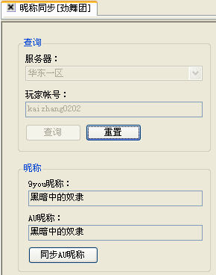
如果该玩家的9you昵称和AU昵称不相同，可以单击
使得9you昵称和AU昵称一致。

劲爆足球
1．帐号激活[劲爆足球]
选择[服务器]，并且输入[玩家帐号]，便可查看该玩家帐号激活状态
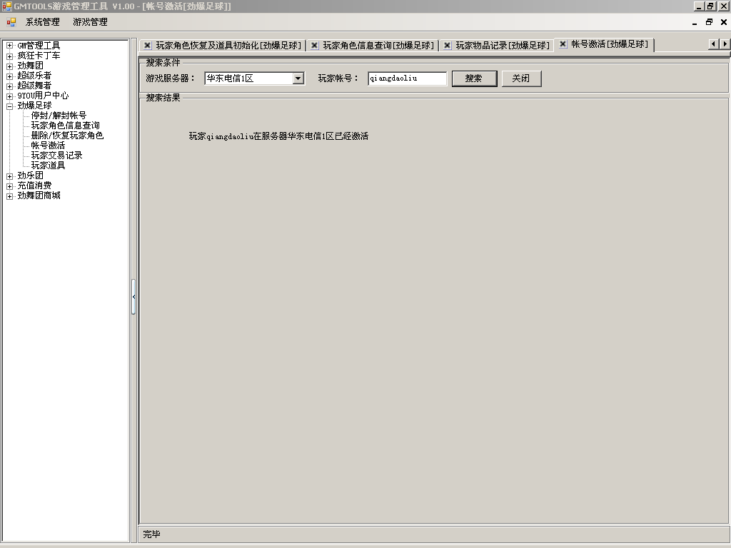
2．解封/封停帐号[劲爆足球]
选择[服务器]，并且输入[玩家帐号]，便可查看该玩家帐号基本信息。选择玩家帐号后 点击[解封帐号]或者[停封帐号]按钮可以对该帐号进行解封操作或者停封操作。
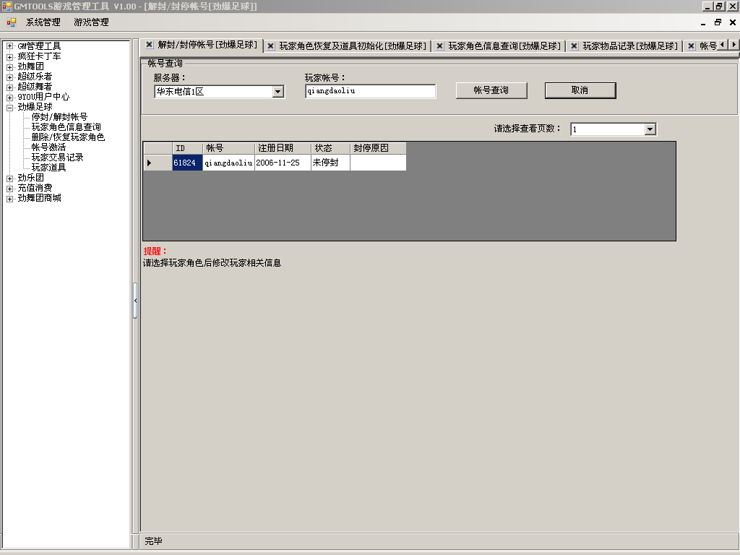
3．玩家角色信息查询[劲爆足球]
选择[服务器]，选择查询方式[帐号查询]或是[角色查询]，输入[玩家帐号]或是[玩家呢称]。点击[查询]后浏览玩家的角色信息。
选择一个玩家角色后，输入要修改的G币数量后点击[确认]便可修改该玩家角色身上的
G币。
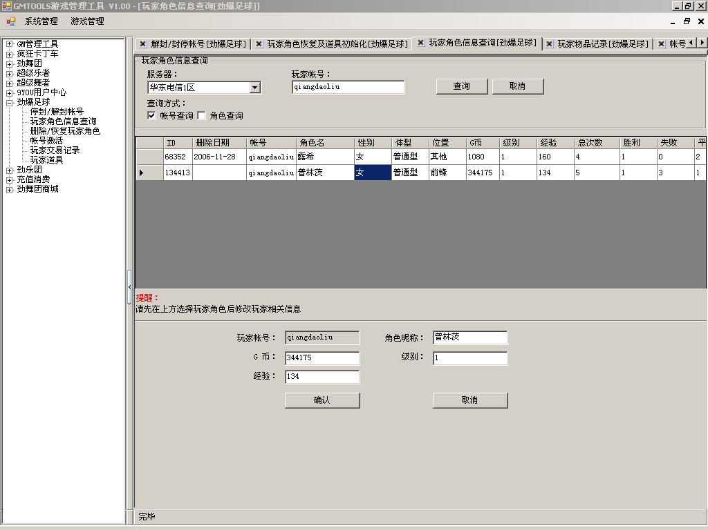
4．玩家角色恢复及道具初始化[劲爆足球]
选择[服务器]，选择查询方式[帐号查询]或是[角色查询] (不选择查询类型则默认为查询所有玩家角色信息)。点击[查询]后浏览玩家的角色信息。
选择一个玩家角色，当玩家角色状态为"OnUse"时可删除角色，状态为"Wait"或"Delete"可恢复角色。
删除玩家角色：点击[删除角色]确认后便可删除该玩家角色。
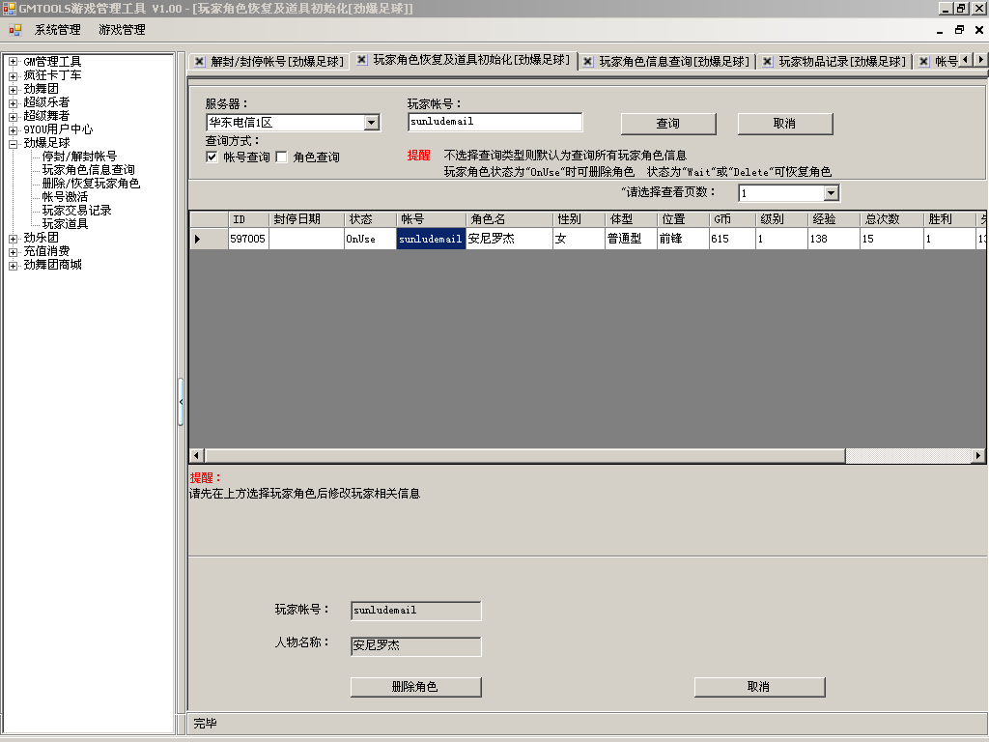

恢复玩家角色：恢复玩家角色前需要点击[角色个数检查][角色名检查] 提示通过后
点击[恢复玩家角色]或者[恢复玩家角色及初使化道具]。
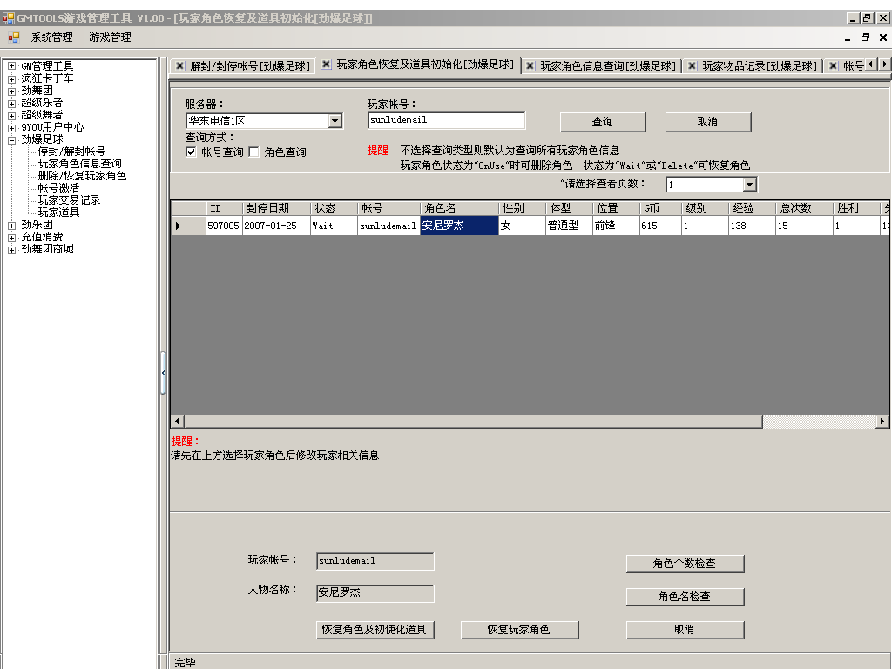
5．玩家物品记录 赠送道具

输入玩家帐号 选择道具类型 点击[搜索]显示玩家的道具
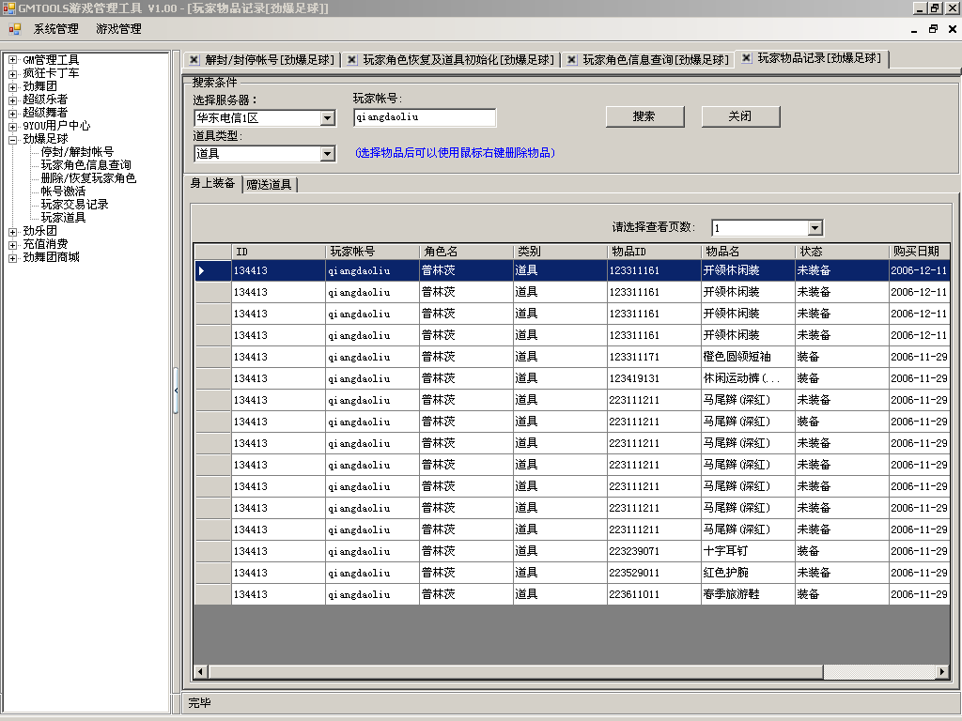

赠送道具
选择[赠送道具] 选择玩家的人物角色后 根据角色的体形 选择道具类型 在选择道具物品 在输入赠送的标题 以及 赠送的理由 点击[确认]赠送道具。
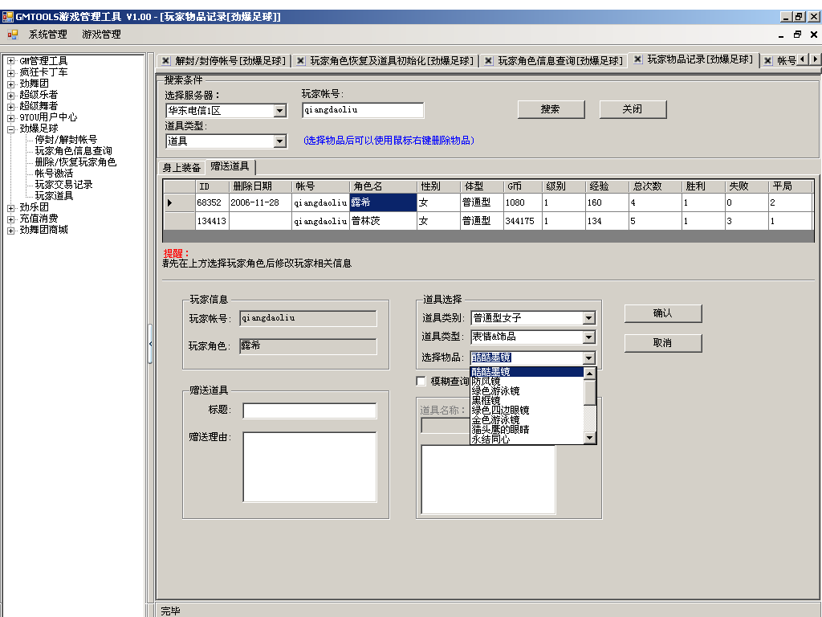

模糊查询
选中[模糊查询]后 输入查询条件 点击[查询] 。在选择道具物品 ，在输入赠送的标题 以及 赠送的理由 点击[确认]赠送道具。

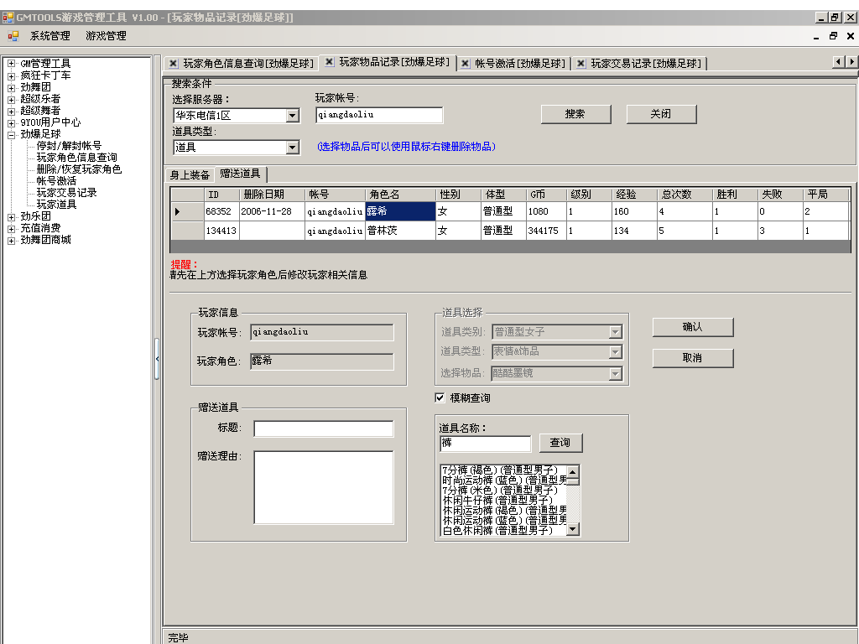

6 玩家交易记录
选择服务器大区，输入要查询的帐号点击[搜索]
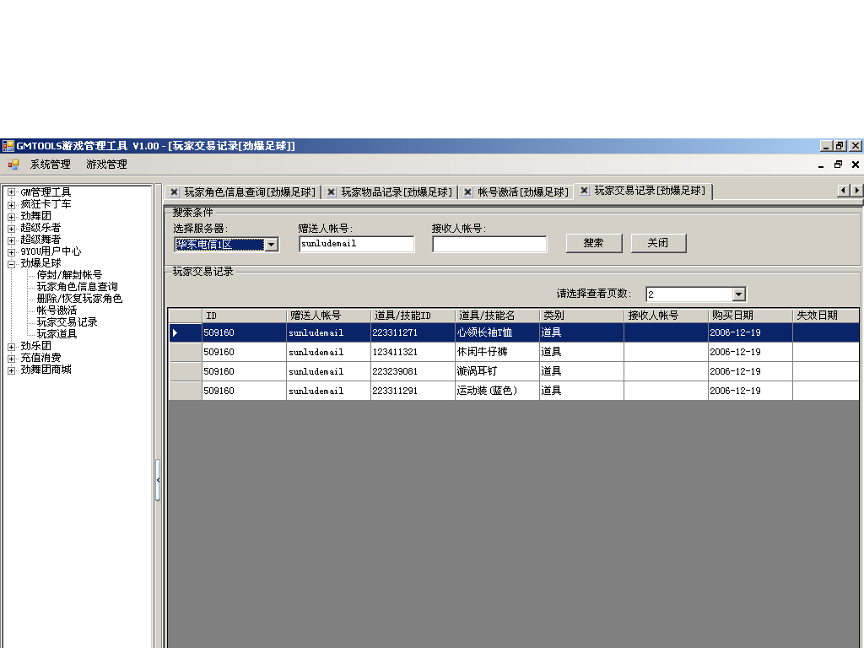

猛将

1 排行榜
选择大区 需要查看的角色 排名的类型 选择[查看]
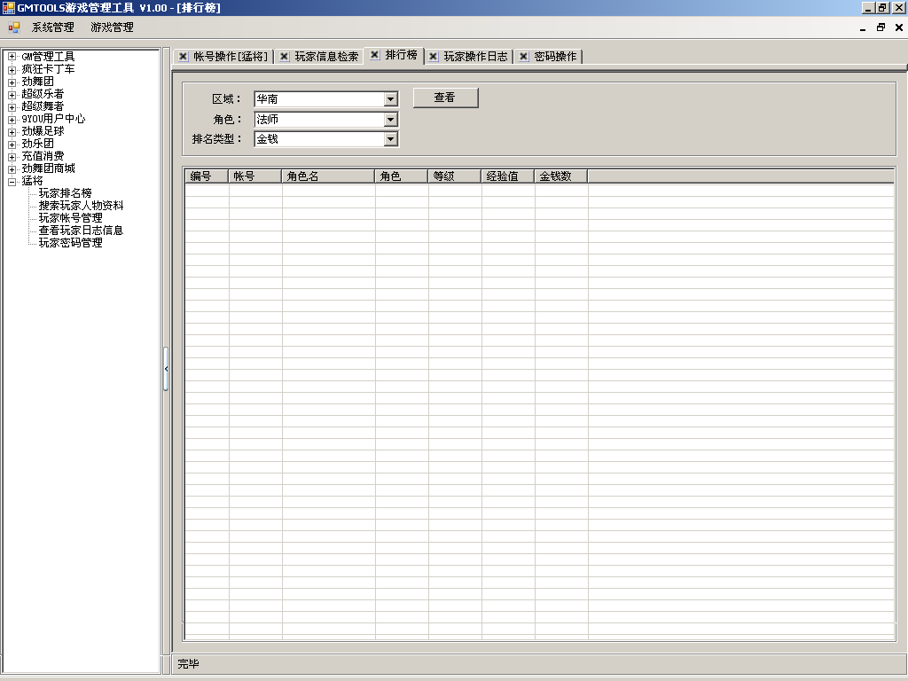

2 查看玩家资料

选择大区 需要查看的帐号或者角色名 选择[查看]
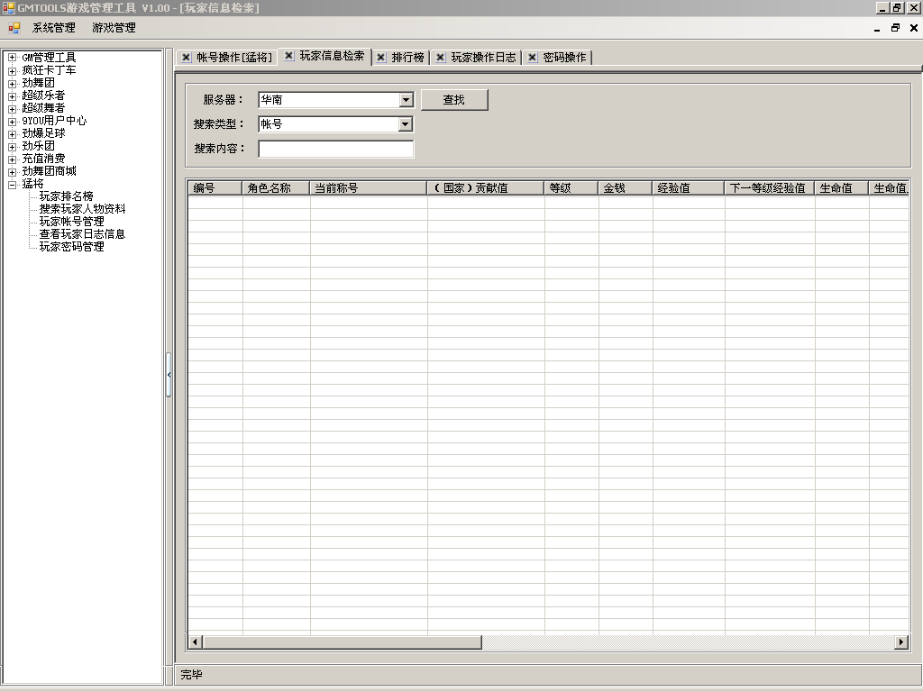

3 帐号操作
选择大区 选择停封的类型 帐号以及停封的理由 选择[确定]
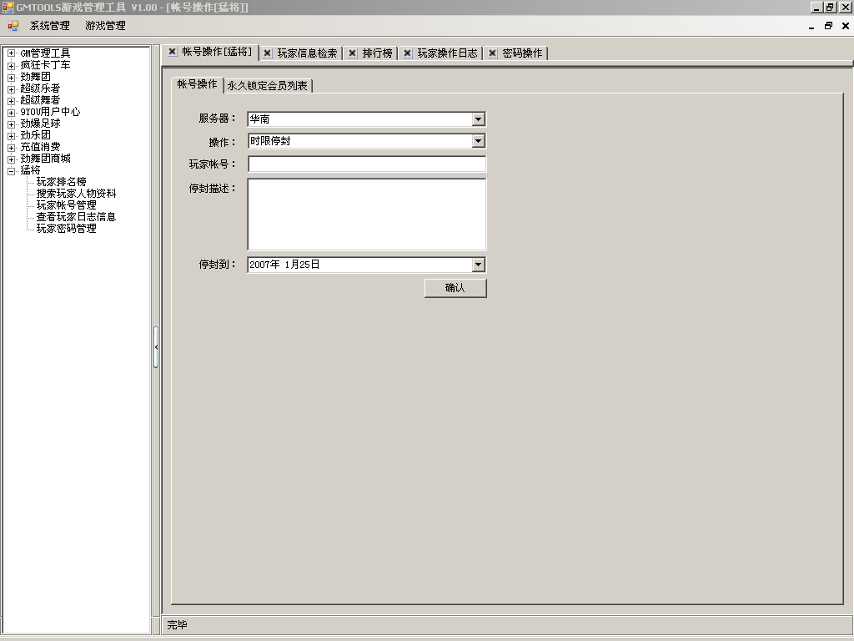

4 查看玩家操作日志

选择大区 要查询的玩家帐号名 选择需查询的开始时间和结束时间选择[查看]

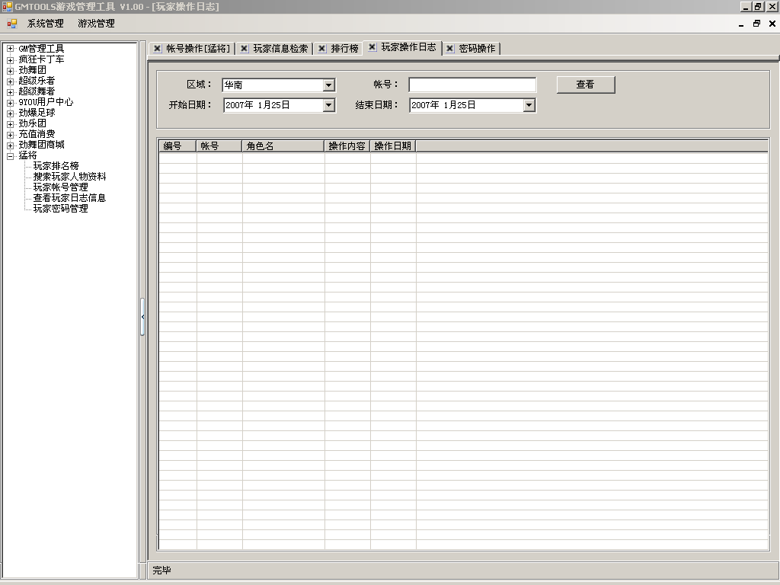

5 玩家密码管理

选择大区 选择保存方式 输入玩家帐号选择[确定]
